[上海市第十人民医院某研究团队所发文章被质疑文章内发生图片重叠](https://mp.weixin.qq.com/s?__biz=Mzg4OTgzNzAyOA==&mid=2247567434&idx=3&sn=8cbcaa8e0da7735bcc6d8429cd62f549)

诚信君[iPubpeers](javascript:void(0);)2025-04-11 10:24:26河南



2016 年 2 月 21 日，上海市第十人民医院Zhu Xuchao 研究团队，在***Oncotarget***上发表的题为**“miR-194 inhibits the proliferation, invasion, migration, and enhances the chemosensitivity of non-small cell lung cancer cells by targeting forkhead box A1 protein”**的研究论文，**被质疑文章内发生图片重叠。**

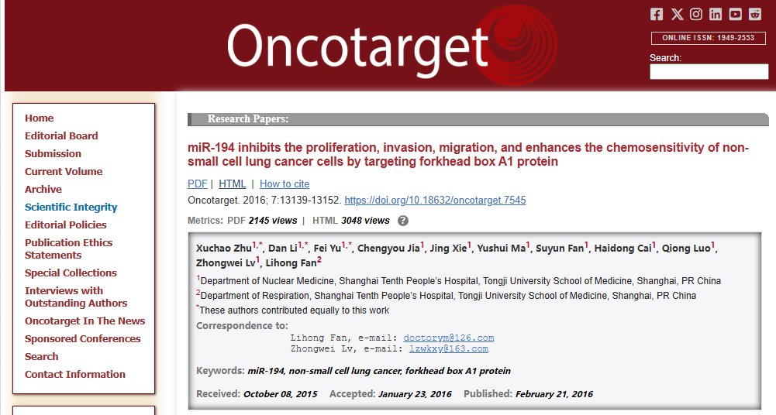

该文章于2025年4月在Pubpeer上被读者质疑：**文章内发生图片重叠。**

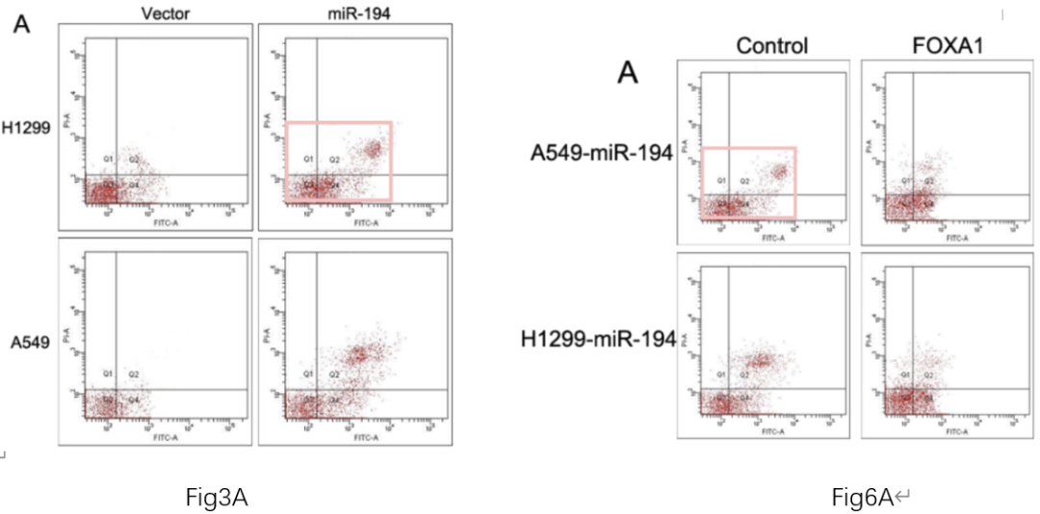

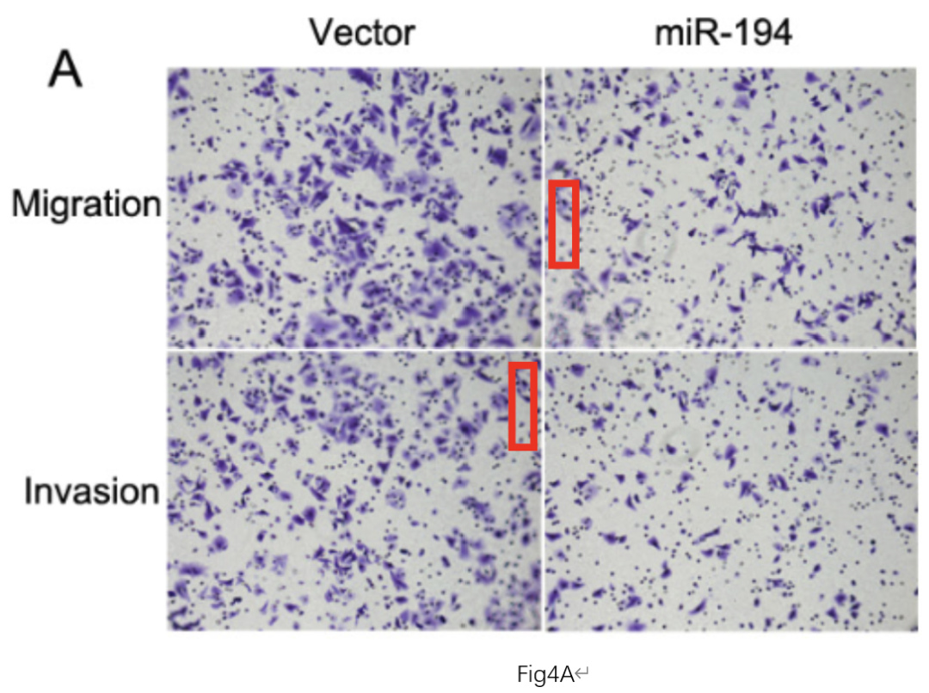

**相关消息**

https://pubpeer.com/publications/467DC912D54204DDBA5BA421690C8F#0

图片



**iPubpeers，专注于图片重复报道。**

**投稿事宜：ilovehainan@foxmail.com**

**觉得本文好看，请点这里！**